**Міністерство освіти і науки України**

**Національний технічний університет України «Київський політехнічний інститут імені Ігоря Сікорського»**

**Факультет інформатики та обчислювальної техніки**

**Кафедра інформатики та програмної інженерії**

Звіт

з лабораторної роботи № 2 з дисципліни

«Основи програмування

2. Модульне програмування»

«Файли даних. Бінарні файли»

Виконав студент ІП-14 Нікулін Павло Юрійович

(шифр, прізвище, ім'я, по батькові)

Перевірив Вітковська Ірина Іванівна

(прізвище, ім'я, по батькові)

**Лабораторна робота №2**

**Файли даних. Бінарні файли**

**Мета**: вивчити особливості створення і обробки бінарних фалів.

**Хід роботи**

**Задача**:

Створити файл із списком справ на поточний день: умовна назва, час початку, передбачувана тривалість. Визначити, яка справа за списком наступна (найближча до поточного часу). Створити файл з інформацією про вільний час у другій половині дня (після 13:00): початок та закінчення тимчасового проміжку та його тривалість (розрахувати).

*Розв’язання*

1. **Постановка задачі**: результатом роботи мають бути два бінарних файли. У першому – список справ, у другому – проміжки вільного часу та його кількість. Складемо функції для створення списку справ, знаходження найближчої справи до поточного часу, обчислення проміжків і кількості вільного часу та функцію зчитування бінарних файлів.

2. Побудова **математичної моделі**. Складемо таблицю імен змінних для двох мов.

**C++**

|  |  |  |  |
| --- | --- | --- | --- |
| **Змінна** | **Тип** | **Ім’я** | **Призначення** |
| Хедер до файлу з функціями | Файловий | FUNCS.H | Файл |
| Файл з функціями | Файловий | FUNCS.CPP | Файл |
| Тимчасовий файл | Файловий | TEMP.DAT | Файл |
| Список справ | Файловий | TODO_LIST.DAT | Результат |
| Інформація про вільний час | Файловий | SPARE_TIME.DAT | Результат |
| Створення списку справ | Універсальний | CREATE_SCHEDULE | Функція |
| Сортування справ за часом | Універсальний | SORT_SCHEDULE | Функція |
| Зчитування бінарних даних | Універсальний | READ_DATA | Функція |
| Найближча справа за часом | Універсальний | CLOSEST_ACTIVITY | Функція |
| Вільний час | Універсальний | REST_INFO | Функція |
| Потокове введення | ifstream | FIN | Початкове дане |
| Потокове виведення | Ifstream | FOUT | Початкове дане |
| Назва першого файлу | Рядковий | PATH | Початкове дане |
| Назва другого файлу | Рядковий | NEW_PATH | Початкове дане |
| Формальна назва 1-го файлу | Рядковий | FILE_PATH | Проміжне дане |
| Формальна назва 2-го файлу | Рядковий | NEW_FP | Проміжне дане |
| Об’єкт структури | Schedule | A | Проміжне дане |
| Флаг додавання справи | Булевий | ADD | Проміжне дане |
| Символ підтвердження | Символьний | ADD_STR | Проміжне дане |
| Масив для сортування справ | Цілий | MIN_ARR | Проміжне дане |
| Виведення структури | schedule | OUT_DATA | Результат |
| Виведення структури | spare_time | OUT_ST | Результат |
| Виведення структури | HM | OUT_REST | Результат |
| Кількість справ | Цілий | DATA_COUNT | Проміжне дане |
| Лічильник справ | Цілий | EL_COUNT | Проміжне дане |
| Поточний час | HM | CURRENT | Проміжне дане |
| Різниця хвилин | Цілий | DIFF_MIN | Проміжне дане |
| Наступна різниця хвилин | Цілий | NEXT_DIFF_MIN | Проміжне дане |
| Найближча справа | schedule | CLOSEST | Результат |
| Проміжки вільного часу | spare_time | INFO_ST | Проміжне дане |
| Кількість вільного часу | HM | REST_TIME | Проміжне дане |
| Год/хв вільного часу | Цілий | REST_HOURS/REST_MIN | Проміжне дане |
| Поточна хвилина | Цілий | CURR_MIN | Проміжне дане |
| Попередня хвилина | Цілий | PREV_MIN | Проміжне дане |
| Остання справа | Цілий | LAST_COUNT | Проміжне дане |

*Структури C++*

|  |  |  |
| --- | --- | --- |
| **Назва** | **ТИП** | **Опис** |
| HM | Структура | Години та хвилини |
| SCHEDULE | Структура | Список справ |
| SPARE_TIME | Структура | Інформація про вільний час |
| TIME | Об’єкт/елемент структури | Елемента структури *schedule* |
| HOURS | Елемент структури | Елемента структури *time* |
| MINUTES | Елемент структури | Елемента структури *time* |
| NAME | Елемент структури | Елемента структури *schedule* |
| DURATION | Елемент структури | Елемента структури *schedule* |
| START_TIME | Об’єкт/елемент структури | Елемента структури *spare_tiime* |
| END_TIME | Об’єкт/елемент структури | Елемента структури *spare_tiime* |

**Python**

|  |  |  |  |
| --- | --- | --- | --- |
| **Змінна** | **Тип** | **Ім’я** | **Призначення** |
| Файл з функціями | Файловий | FUNCS.PY | Файл |
| Список справ | Файловий | TODO_LIST.PICKLE | Файл |
| Інформація про вільний час | Файловий | SPARE_TIME.PICKLE | Файл |
| Створення списку справ | Універсальний | CREATE_SCHEDULE | Функція |
| Зчитування бінарних даних | Універсальний | READ_DATA | Функція |
| Найближча справа за часом | Універсальний | CLOSEST_ACTIVITY | Функція |
| Інформація про вільний час | Універсальний | REST_INFO | Функція |
| Назва першого файлу | Рядковий | PATH | Початкове дане |
| Назва другого файлу | Рядковий | NEW_PATH | Початкове дане |
| Формальна назва файлу | Рядковий | FILE_PATH | Проміжне дане |
| Формальна назва файлу | Рядковий | NEW_FP | Проміжне дане |
| Відкриття/створення файлу | Потік | F | Проміжне дане |
| Список справ | Словник | SCHEDULE_DATA | Проміжне дане |
| Флаг додавання справи | Булевий | ADD | Проміжне дане |
| Символ підтвердження | Рядковий | ADD_STR | Проміжне дане |
| Список для сортування справ | Цілий | MIN_LIST | Проміжне дане |
| Дане для сортування | Цілий | TEMP | Проміжне дане |
| Відсортований список справ | Словник | FINAL_DATA | Проміжне дане |
| Виведення списку справ | Словник | OUT_DATA | Результат |
| Виведення інформації про вільний час | Словник | OUT_ST | Результат |
| Дублювання нуля для виведення | Рядковий | DN | Проміжне дане |
| Поточний час | Словник | CURRENT | Проміжне дане |
| Найближча справа | Словник | CLOSEST | Результат |
| Різниця хвилин | Цілий | DIFF_MIN | Проміжне дане |
| Наступна різниця хвилин | Цілий | NEXT_DIFF_MIN | Проміжне дане |
| Інформація про вільний час | Словник | INFO_ST | Проміжне дане |
| Кількість вільного часу | Цілий | REST_MIN | Проміжне дане |
| Попередня хвилина | Цілий | PREV_MIN | Проміжне дане |
| Поточна хвилина | Цілий | CURR_MIN | Проміжне дане |

*Словники Python*

|  |  |  |
| --- | --- | --- |
| **Назва** | **Тип** | **Опис** |
| SCHEDULE | Словник | Список справ |
| NAME | Елемент словника | Назва справи |
| TIME | Елемент словника | Час початку справи |
| HOURS | Елемент словника | Година початку справи |
| MINUTES | Елемент словника | Хвилина початку справи |
| DURATION | Елемент словника | Тривалість справи |
| CLOCKS | Словник | Години та хвилини |
| HH | Елемент словника | Години |
| MM | Елемент словника | Хвилини |
| SPARE_TIME | Словник | Проміжки та кількість вільного часу |
| START_TIME | Елемент словника | Початок проміжку |
| END_TIME | Елемент словника | Кінець проміжку |
| REST_TIME | Елемент словника | Кількість вільного часу |

**Випробування коду**

**C++**

*Код*

lab1.cpp funcs.h

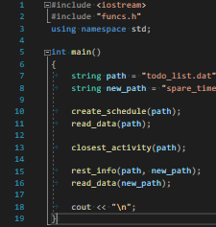 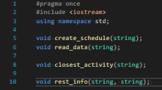

funcs.cpp

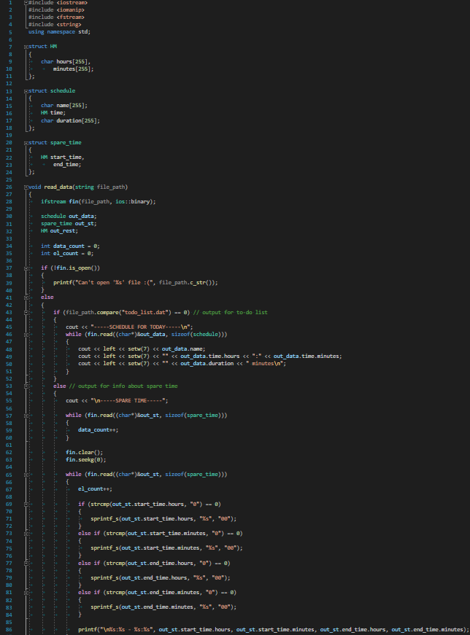

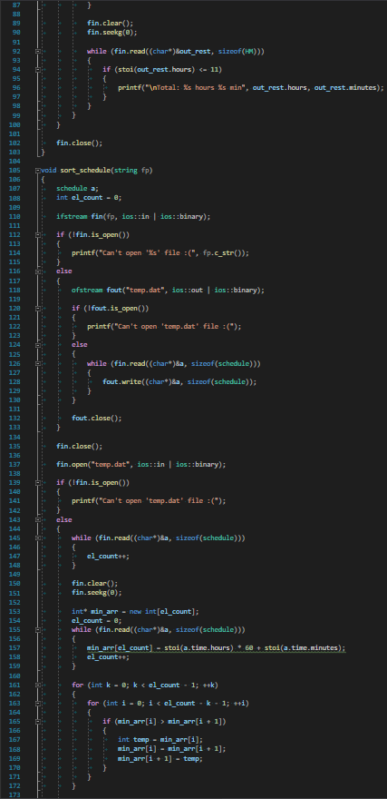

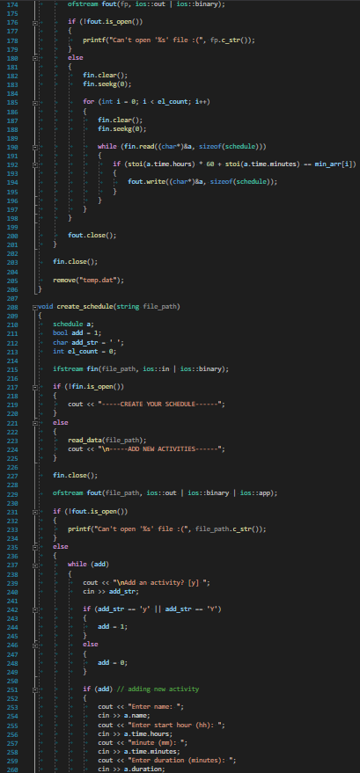

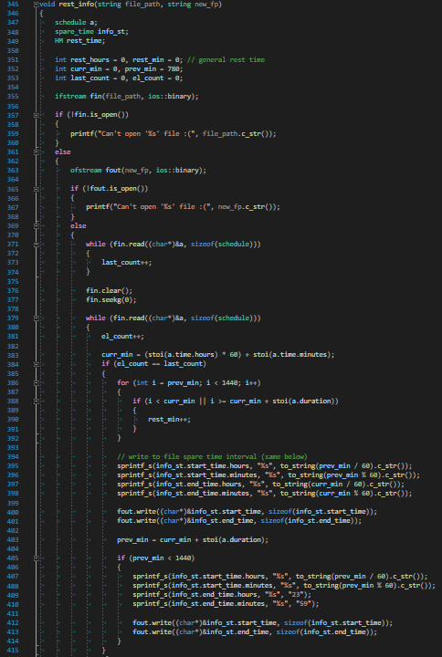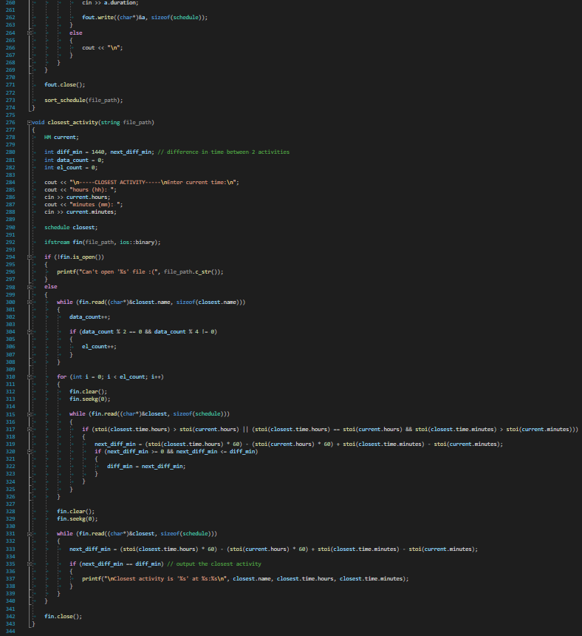

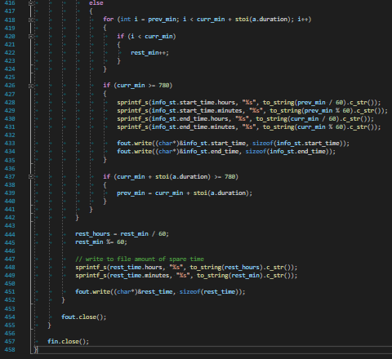

*Результат*

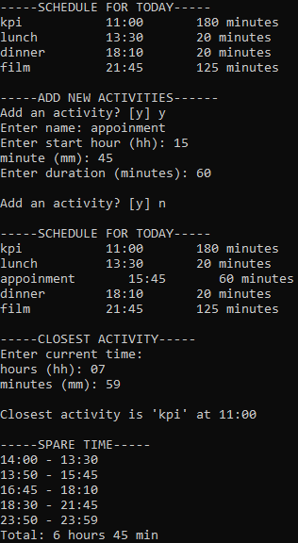

**Python**

*Код*

main.py

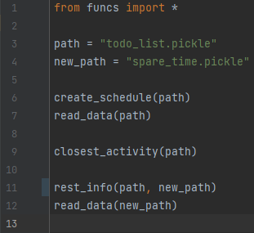

funcs.py

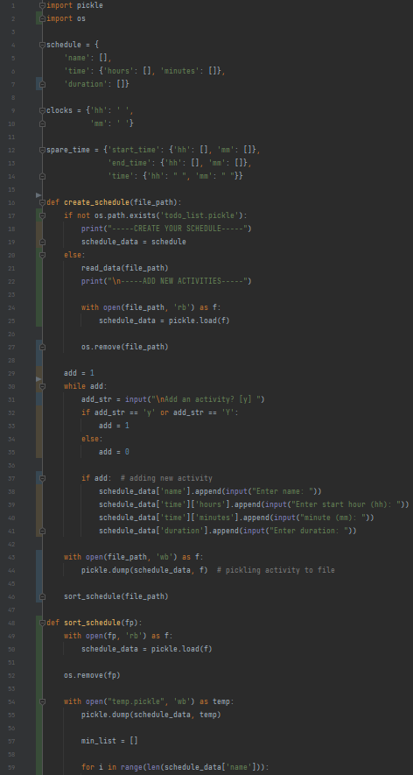

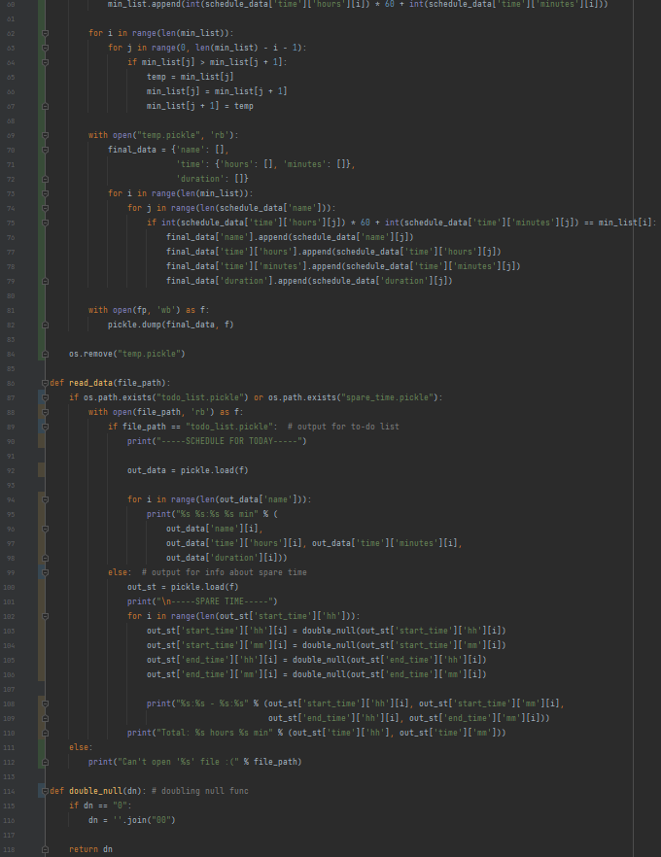

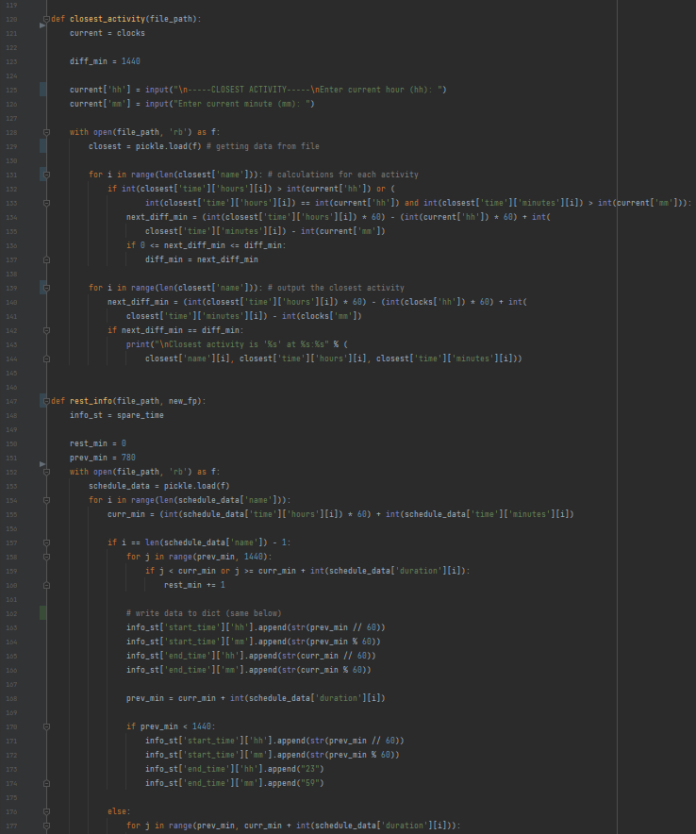

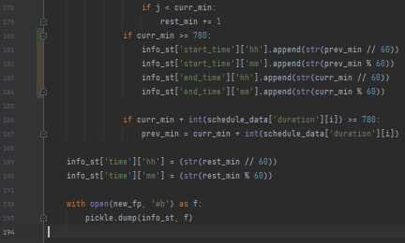

*Результат*

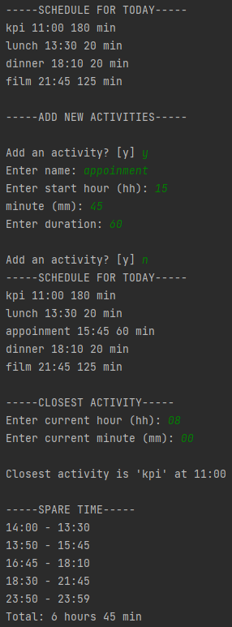

**Висновок**

Під час виконання лабораторної роботи було досліджено особливості створення і обробки бінарних фалів.